“Ngày đầu như thế đó
Cô giáo như mẹ hiền
Em bây giờ cứ ngỡ
Cô giáo là cô tiên.”
Mỗi khi cất lên những câu hát ấy, trong lòng em lại dâng lên bao cảm xúc thân thương. Em nhớ về cô giáo Trang đã dìu dắt, chăm sóc và yêu thương chúng em như chính con của mình. Cô là cô giáo chủ nhiệm lớp bốn của em.
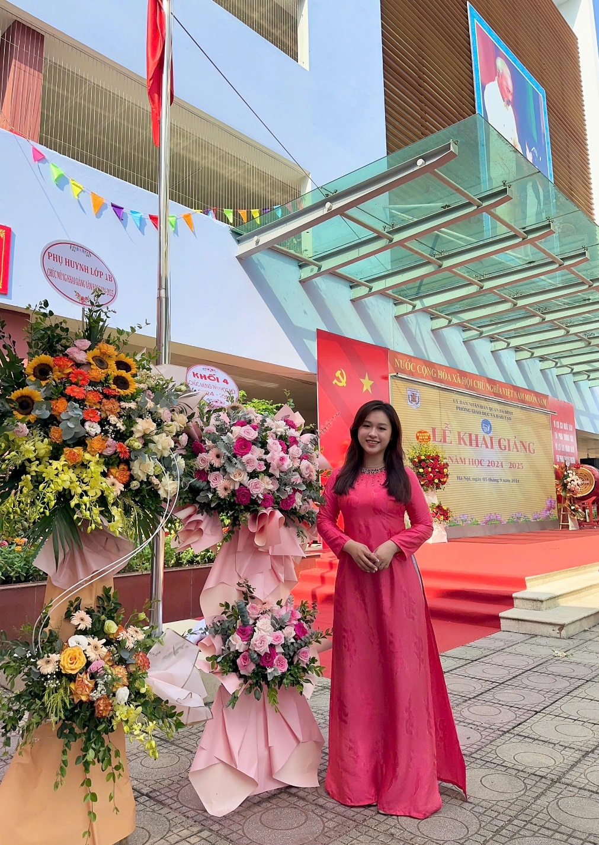
Cô giáo Nghiêm Huyền Trang – GVCN lớp 4H (Năm học 2024-2025)
Cô Trang có vóc dáng nhỏ nhắn và mái tóc đen mượt, luôn được buộc gọn gàng. Cô hay cười, nụ cười tươi tắn và rạng rỡ, khiến ai nhìn cũng cảm thấy ấm áp. Mỗi khi cô giảng bài, giọng nói nhẹ nhàng, truyền cảm giúp chúng em say sưa hơn trong giờ học. Đôi mắt cô trìu mến và tràn đầy nhiệt huyết, say sưa. Thỉnh thoảng đôi mắt ấy nhìn về phía em như muốn hỏi em có hiểu bài không, cần cô hỗ trợ gì thêm không. Em thấy được khát khao muốn truyền đạt thật nhiều tri thức cho học trò trong đôi mắt ấy. Cô Trang không chỉ dạy chúng em kiến thức mà còn dạy cách làm người. Khi bạn nào làm sai cô không bao giờ quát mắng mà chỉ bảo nhẹ nhàng, nhắc nhở để chúng em hiểu ra lỗi của mình. Cô luôn nói “Điều quan trọng nhất là biết sửa sai và cố gắng hơn mỗi ngày”. Câu nói ấy đã khắc sâu trong tâm trí em. Vào mỗi dịp đặc biệt trong năm, cô lại sáng tạo các hoạt động thật thú vị cho chúng em cùng tham gia như tô tranh cát, làm hoa khô tặng mẹ và bà nhân ngày 20 tháng 10, ngày 8 tháng 3; Trồng cây sen đá xinh tặng làm phần thưởng tặng cho những bạn học tốt, chăm ngoan để khích lệ tinh thần học tập của chúng em. Dưới bàn tay khéo léo và tình yêu học trò của cô, lớp em luôn rộn rã tiếng cười và đầy ắp niềm vui như một gia đình nhỏ đầy yêu thương. Cô Trang còn dạy chúng em múa hát, biểu diễn trong các buổi lễ của nhà trường. Các tiết mục thường để lại những ấn tượng sâu sắc đối với thầy cô và các bạn. Nhờ cô, chúng em tự tin hơn mỗi ngày, đoàn kết hơn trong học tập và yêu ngôi trường của mình hơn bao giờ hết.
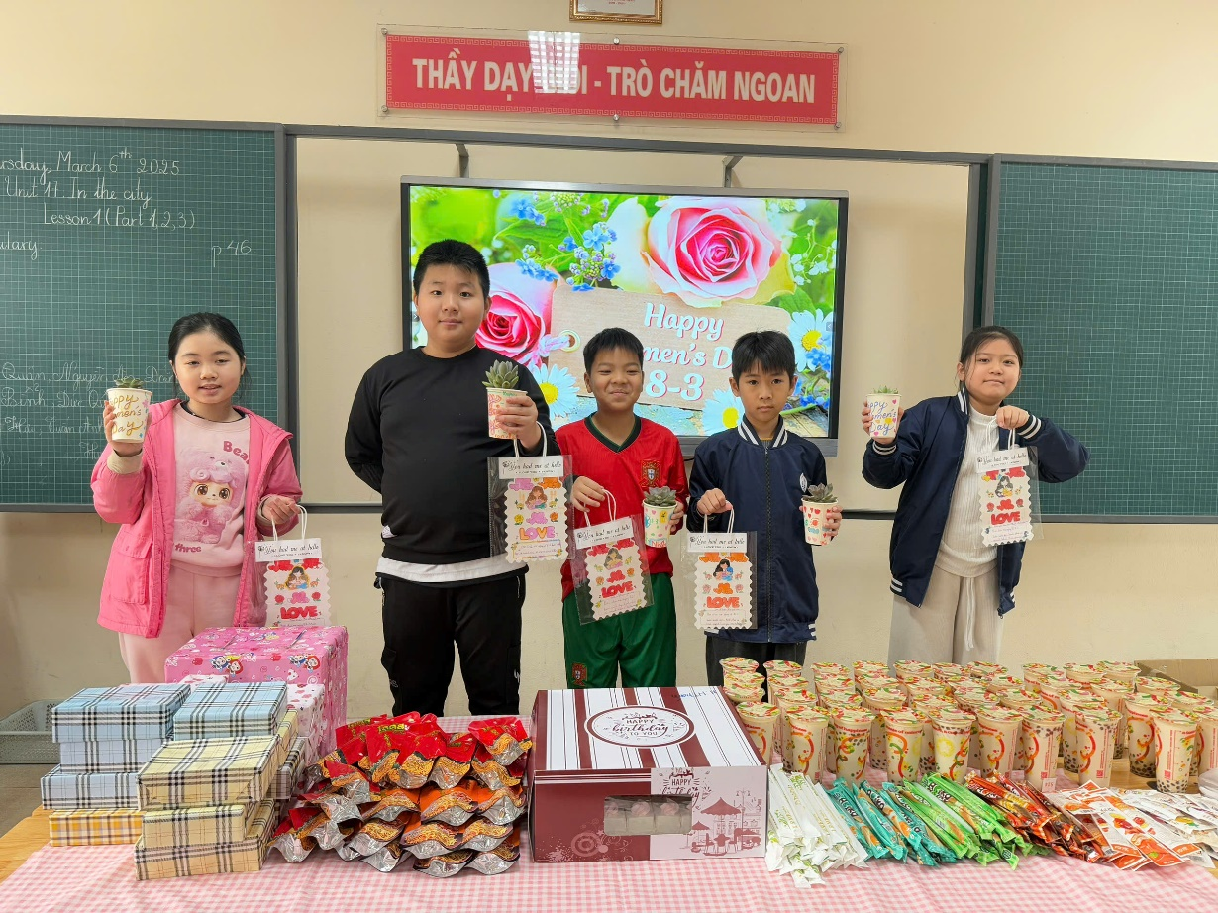
Lớp được cô tổ chức hoạt động làm sen đá nhân dịp Quốc tế Phụ nữ
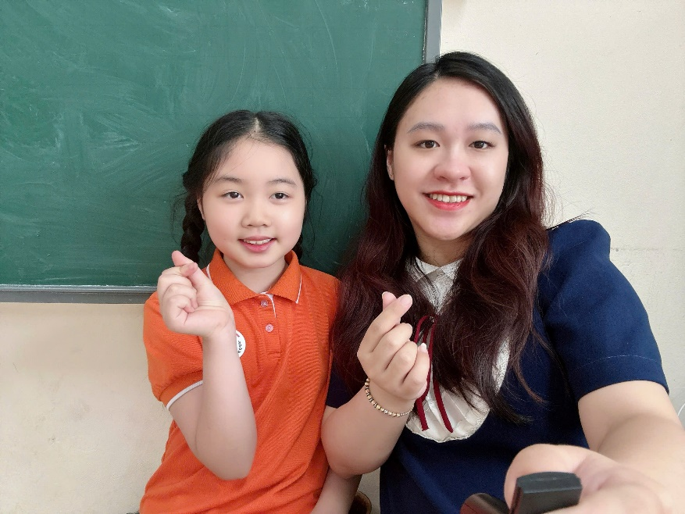
Hình ảnh em chụp kỉ niệm chung với cô Trang
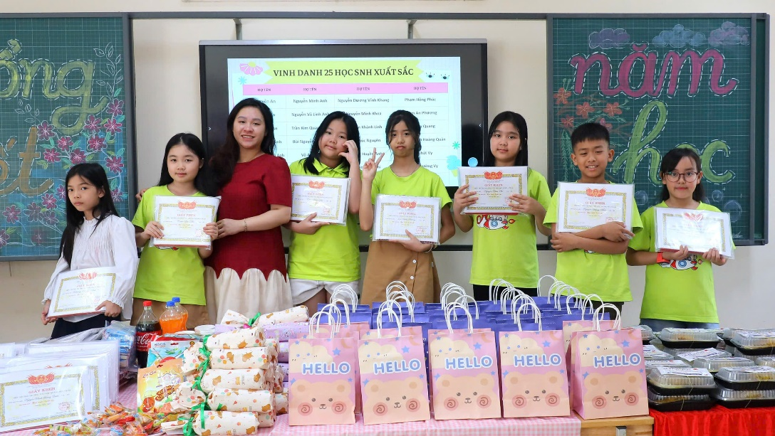
Em thật hạnh phúc và vinh dự khi được cô trao phần thưởng cùng danh hiệu học sinh Xuất Sắc trong buổi tổng kết cuối năm học.
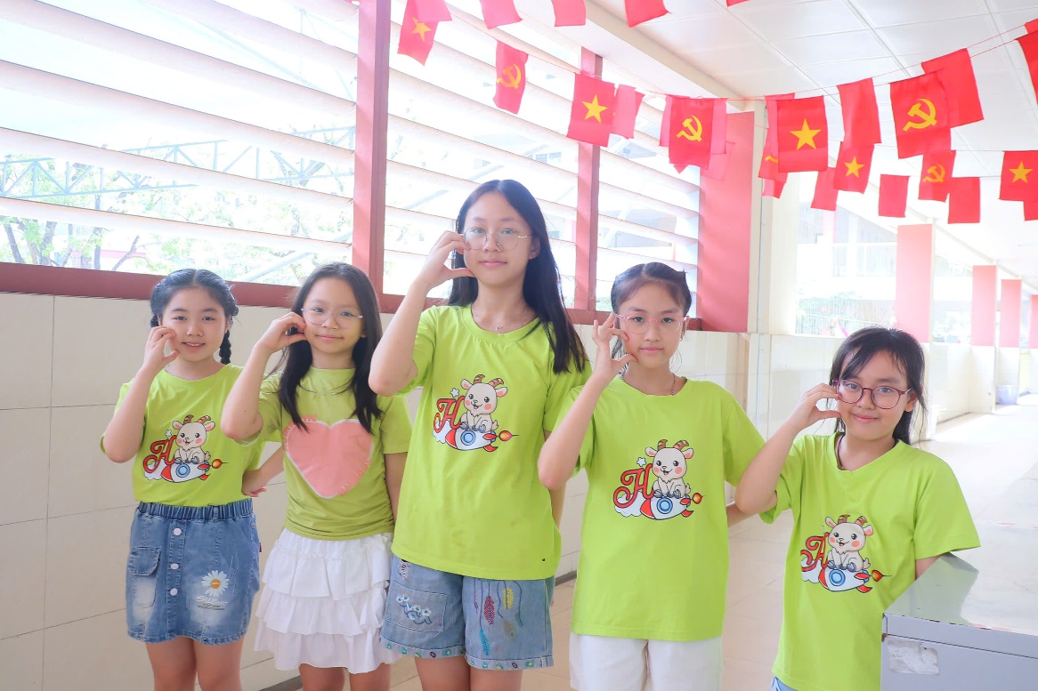

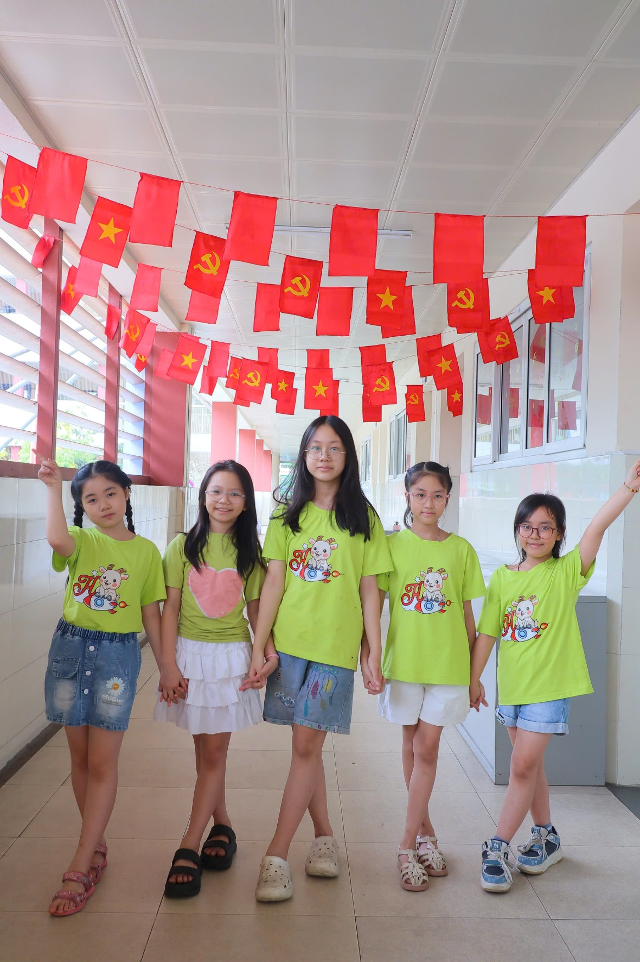
Những tấm ảnh đẹp cô tự tay chụp cho chúng em
Những năm tháng được học với cô Trang là quãng thời gian mà em nhớ mãi. Cô không chỉ là người dạy chữ mà còn là người gieo vào tâm hồn chúng em những hạt giống của tình yêu thương, của sự sẻ chia, nhân hậu và niềm tin vào cuộc sống. Mai này, dù có đi đâu làm gì em vẫn luôn nhớ về cô như người mẹ hiền thứ hai của em khi ở trường. Em sẽ cố gắng học thật giỏi để xứng đáng với tình yêu thương và sự tận tâm của cô giáo dành cho em. Cô Trang mãi mãi là người mẹ thứ hai, người mang đến cho em niềm vui, kiến thức và tình yêu thương vô bờ bến.
Một số hình ảnh kỉ niệm giữa cô Trang và chúng em:
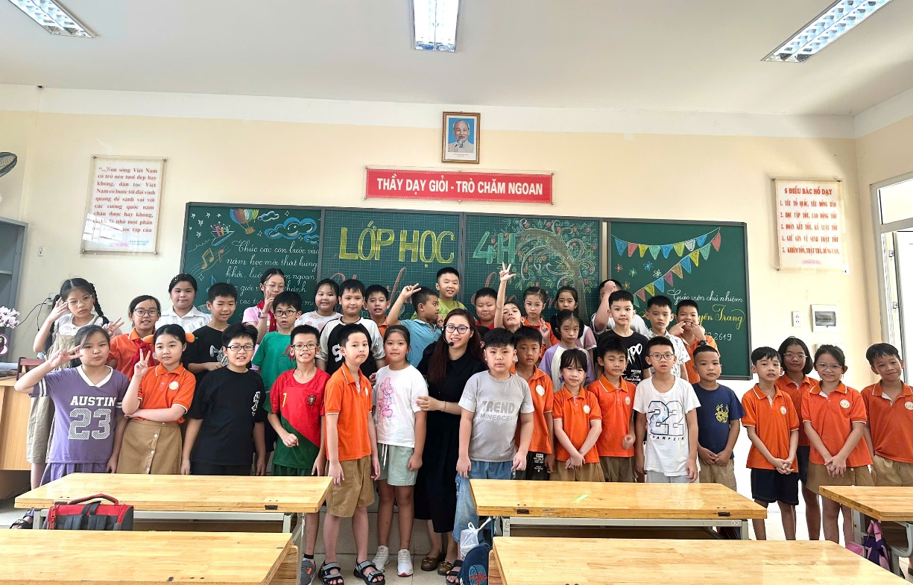

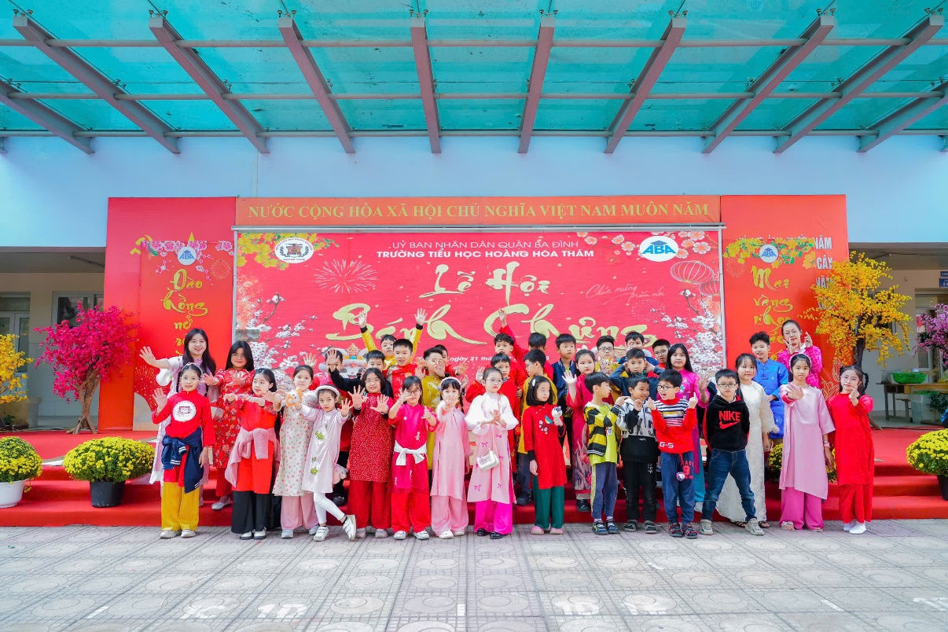

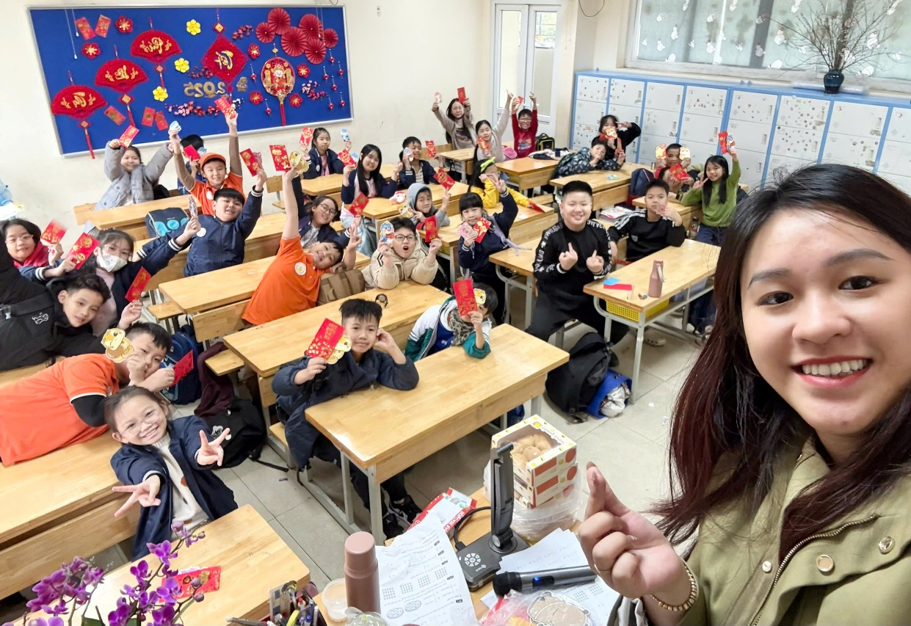

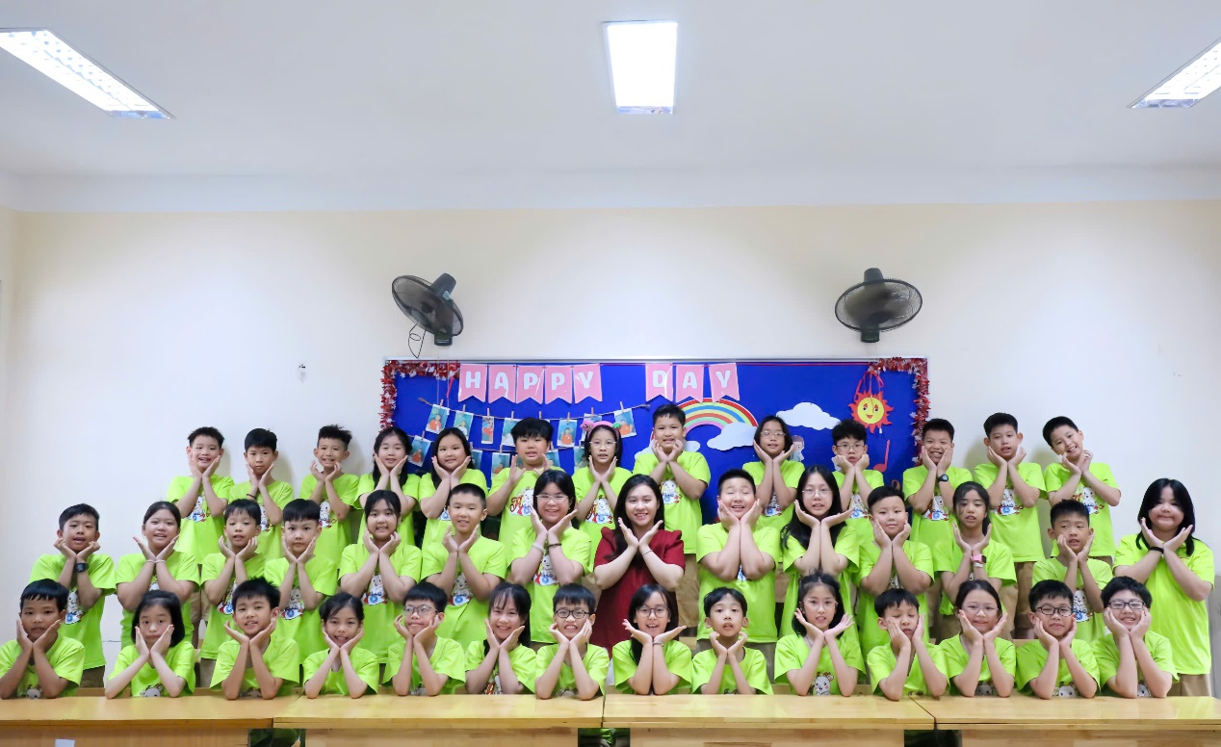

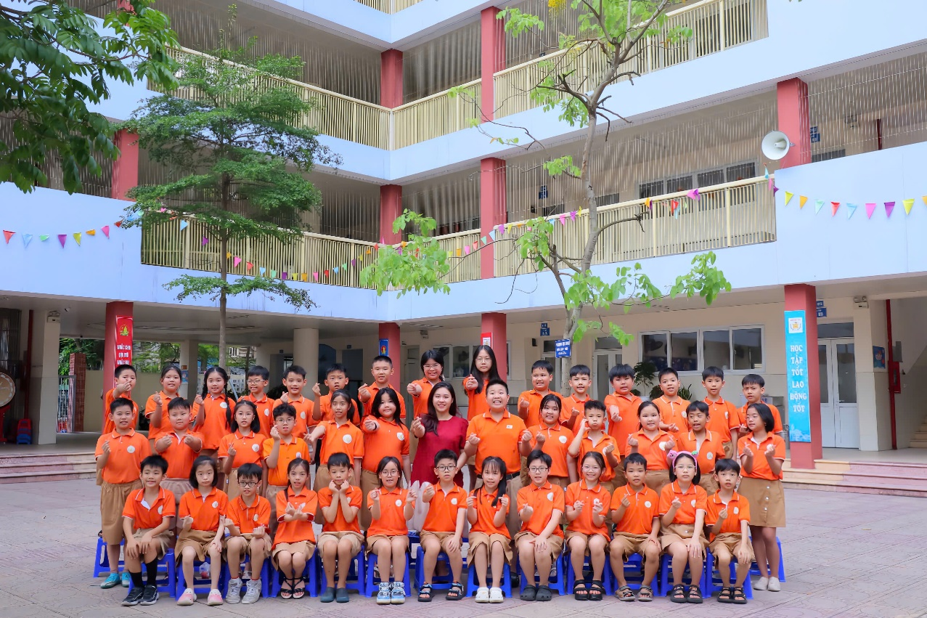

Học trò yêu quý của cô!
Trần Hà An

